

Per accontentare le molteplici richieste di caccia al bufalo finalmente ho fissato delle concessioni per bufalo a prezzi veramente convenienti considerata la difficoltà di questo tipo di caccia. Ho appena concluso un accordo con il mio amico Alen in Zambia per bufali.

Adesso posso offrirvi 3 pacchetti per 2006/07 che dovrebbe soddisfare tutti:

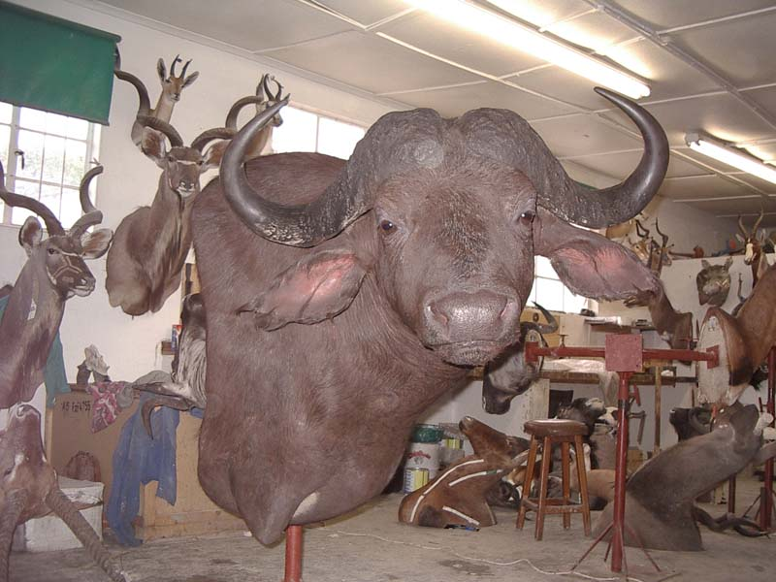
Pacchetto 1
Safari 7 giorni 5 di caccia per 2 cacciatori al bufalo.
Compresa tariffa giornaliera e 1 Bufalo femmina per cacciatore
per il cacciatore che non e interesato al trofeo
Ma alla esperienza della caccia al bufalo.
Totale di € 3,900 per cacciatore

Pacchetto 2
Safari 7 giorni 5 di caccia per 2 cacciatori al bufalo.
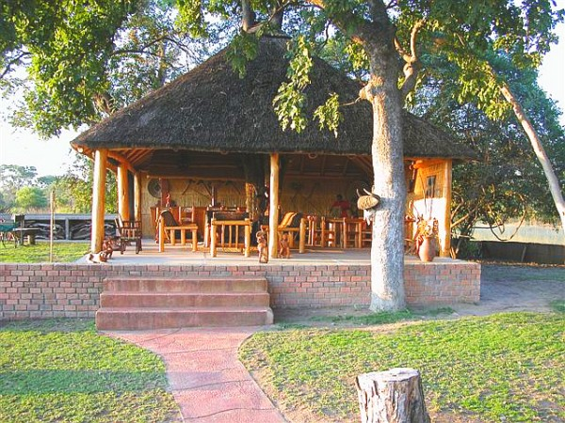
Compresa tariffa giornaliera e 1 Bufalo maschio per cacciatore
Di grandeza media non superando un buono representativo della spece
Come ilustrato nella foto alegata, 35”
Totale di € 5,300 per cacciatore

Pacchetto 3
Safari 7 giorni 5 di caccia per 2 cacciatori al bufalo.
Compresa tariffa giornaliera e Bufalo maschio
Di grandeza trofeo SCI
Totale di € 8,500 per cacciatore

Con qualsiasi pacchetto si può cacciare extra bufali femmine
per € 1.200 l’una con massimo di 3 per cacciatore.

Saluti a presto

